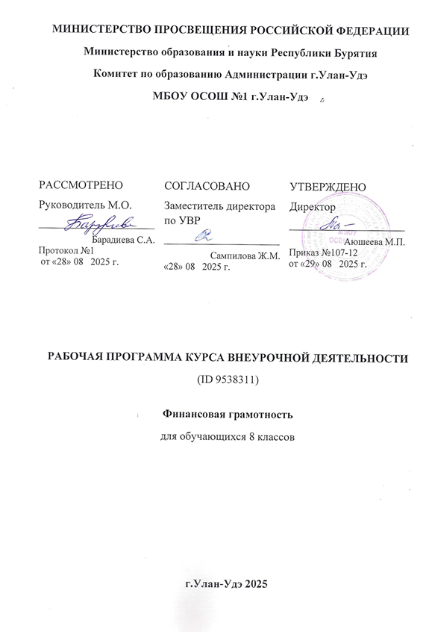

Пояснительная записка

Рабочая программа внеурочной деятельности «Финансовая грамотность» разработана в соответствии с требованиями Федерального государственного образовательного стандарта основного общего образования:
- Федеральный Закон № 273-ФЗ от 29.12.2012 г «Об образовании в Российской Федерации» (с изменениями и дополнениями)
- Приказ Министерства просвещения России от 31.05.2021 № 287 «Об утверждении федерального государственного образовательного стандарта основного общего образования» (с изменениями и дополнениями)
- Приказ Министерства просвещения Российской Федерации от 18.05.2023 № 370 «Об утверждении федеральной образовательной программы основного общего образования» (с изменениями и дополнениями)
- Постановление Главного государственного санитарного врача РФ от 28 сентября 2020 г. № 28 "Об утверждении санитарных правил СП 2.4.3648-20 "Санитарно-эпидемиологические требования к организациям воспитания и обучения, отдыха и оздоровления детей и молодежи""
- Учебный план МБОУ ОСОШ №1 от 29.08.2025 № 107-5
Цели курса
Формирование основ финансовой грамотности у обучающихся 8 класса, предполагающей освоение базовых финансово-экономических понятий, являющихся отражением важнейших сфер финансовых отношений, а также практических умений и компетенций, позволяющих эффективно взаимодействовать с широким кругом финансовых институтов, таких как банки, валютная система, налоговый орган, бизнес, пенсионная система и др.
.Задачи:
- освоить систему знаний о финансовых институтах современного общества и инструментах управления личными финансами;
- овладеть умением получать и критически осмысливать экономическую информацию, анализировать, систематизировать полученные данные;
- формировать опыт применения знаний о финансовых институтах для эффективной самореализации в сфере управления личными финансами;
- формировать основы культуры и индивидуального стиля экономического поведения, ценностей деловой этики;
- воспитывать ответственность за экономические решения.

Данная программа рассчитана на обучающихся 8 класса. Занятия проводятся 1 раз в неделю по 1 часу – всего 34 ч.
Занятия строятся соответственно возрастным особенностям: определяются методы проведения занятий, подход к распределению заданий, организуется коллективная работа, планируется время для теории и практики. Каждое занятие включает в себя элементы теории, практику, демонстрации. Большое воспитательное значение имеет подведение итогов работы, анализ, оценка. Наиболее подходящая форма оценки – презентации, защита работ, выступление перед зрителями.
В конце обучения – итоговая работа за курс обучения (тест)

Планируемые результаты изучения учебного курса

Результаты изучения курса «Финансовая грамотность»
Требования к личностным результатам освоения курса:
— сформированность ответственности за принятие решений в сфере личных финансов;
— готовность пользоваться своими правами в финансовой сфере и исполнять возникающие в связи с взаимодействием с финансовыми институтами обязанности.
Требования к интеллектуальным (метапредметным) результатам освоения курса:
— сформированность умения анализировать проблему и определять финансовые и государственные учреждения, в которые необходимо обратиться для их решения;
— владение умением поиска различных способов решения финансовых проблем и их оценки;
— владение умением осуществлять краткосрочное и долгосрочное планирование поведения в сфере финансов;
— сформированность умения устанавливать причинно-следственные связи между социальными и финансовыми явлениями и процессами;
— умение осуществлять элементарный прогноз в сфере личных финансов и оценивать свои поступки;
— сформированность коммуникативной компетенции:
• вступать в коммуникацию со сверстниками и учителем, понимать и продвигать предлагаемые идеи;
• анализировать и интерпретировать финансовую информацию из различных источников.
Требования к предметным результатам освоения курса:
— владение понятиями: деньги и денежная масса, покупательная способность денег, человеческий капитал, благосостояние семьи, профицит и дефицит семейного бюджета, банк, инвестиционный фонд, финансовое планирование, форс-мажор, страхование, финансовые риски, бизнес, валюта и валютный рынок, прямые и косвенные налоги, пенсионный фонд и пенсионная система;
— владение знанием:
• структуры денежной массы
• структуры доходов населения страны и способов её определения
• зависимости уровня благосостояния от структуры источников доходов семьи
• статей семейного и личного бюджета и способов их корреляции
• основных видов финансовых услуг и продуктов, предназначенных для физических лиц
• возможных норм сбережения
• способов государственной поддержки в случаях попадания в сложные жизненные ситуации
• видов страхования
• видов финансовых рисков
• способов использования банковских продуктов для решения своих финансовых задач
• способов определения курса валют и мест обмена
• способов уплаты налогов, принципов устройства пенсионной системы в РФ.
Содержание программы внеурочной деятельности

Курс финансовой грамотности в 8 классе состоит из пяти разделов. Каждый раздел имеет целостное, законченное содержание: изучается определённая сфера финансовых отношений и определённый круг финансовых задач, с которыми сталкивается человек в своей
практической жизни.
Базовые понятия и знания:
Эмиссия денег, денежная масса, покупательная способность денег, Центральный банк, структура доходов населения, структура доходов семьи, структура личных доходов, человеческий капитал, благосостояние семьи, контроль расходов семьи, семейный бюджет: профицит, дефицит, личный бюджет. Банк; инвестиционный фонд; страховая компания; финансовое планирование. Страхование; виды страхования и страховых продуктов; финансовые риски; виды рисков. Налоги; прямые и косвенные налоги; пошлины; сборы; пенсия; пенсионная система; пенсионные фонды. иметь представление о структуре бизнес-плана: иметь представление об основных финансовых правилах ведения бизнеса. Знание основных видов налогов, взимаемых с физических и юридических лиц (базовые); способов уплаты налогов (лично и предприятием); общих принципов устройства пенсионной системы РФ; иметь представления о способах пенсионных накоплений.

Учебно-тематический план
№  п/п | Тема учебного блока, занятия | Всего часов
1. | Введение | 1
2. | Управление денежными средствами | 8
3. | Финансовая грамотность | 6
4. | Основы страхования | 5
5. | Бизнес. Как защитить свои права | 9
6. | Человек и государство: как они взаимодействуют | 5
 | Всего: | 34

КАЛЕНДАРНО-ТЕМАТИЧЕСКОЕ РАСПРЕДЕЛЕНИЕ КОЛИЧЕСТВА ЧАСОВ
№ | Тема уроков | Кол-во часов | Дата
 | Что такое банк и чем он может быть полезен | 1 | 05.09.2025
 | Деньги : что это такое? | 1 | 12.09.2025
 | История денег в России | 1 | 19.09.2025
 | Деньги: инструкция по применению | 1 | 26.09.2025
 | Цифровой рубль | 1 | 03.10.2025
 | Как сохранить и преумножить деньги? | 1 | 10.10.2025
 | Как занимать и одалживать Деньги? | 1 | 17.10.2025
 | Кредит за и против | 1 | 24.10.2025
 | Эволюция платежей | 1 | 07.11.2025
 | Банковская карта: от азов до бонусов | 1 | 14.11.2025
 | Секреты финансовой грамотности | 1 | 21.11.2025
 | Для чего необходимо осуществлять финансовое планирование | 1 | 28.11.2025
 | Личный финансовый план | 1 | 05.12.2025
 | Какие бывают финансовые риски | 1 | 12.12.2025
 | Что такое финансовые пирамиды? | 1 | 19.12.2025
 | Основы страхования | 1 | 26.12.2025
 | Путешествие в историю страхования | 1 | 16.01.2026
 | Страховка как выбрать полис? | 1 | 23.01.2026
 | Чем поможет страхование? | 1 | 30.01.2026
 | Осторожно, мошенники | 1 | 06.02.2026
 | Безопасность в кибер пространстве | 1 | 13.02.2026
 | Как защитить свои права? | 1 | 20.02.2026
 | Что такое бизнес? | 1 | 20.02.2026
 | Как создать свое дело? | 1 | 27.02.2026
 | Основы предпринимательства | 1 | 06.03.2025
 | Первый инвестиционный портфель | 1 | 13.03.2026
 | Всё о будущей пенсии | 1 | 20.03.2026
 | Зачем платить налоги? | 1 | 27.03.2026
 | Чему нас учат денежные реформы? | 1 | 10.04.2026
 | Профессия финансист | 1 | 17.04.2026
 | Профессия бизнес-информатик | 1 | 24.04.2026
 | Профессия педагог | 1 | 08.05.2026
 | Итоговый урок | 1 | 15.05.2026
 | Итоговый урок | 1 | 22.05.2026

Список литературы и интернет-источников
1. Липсиц И.В., Рязанова О. Финансовая грамотность. 8–9 кл.: Материалы для учащихся. — М.: ВИТА-ПРЕСС, 2014.
2. Липсиц И.В., Лавренова Е.Б., Рязанова О. Финансовая грамотность. 8–9 кл.: Методические рекомендации для учителя. — М.:ВИТА-ПРЕСС, 2014.
3. Липсиц И.В., Лавренова Е.Б., Рязанова О. Финансовая грамотность. 8–9 кл.: Материалы для родителей. — М.: ВИТА-ПРЕСС, 2014.
4. Липсиц И.В., Лавренова Е.Б., Рязанова О. Финансовая грамотность. 8–9 кл.: Контрольные измерительные материалы. — М.:ВИТА-ПРЕСС, 2014.
Интернет-источники
1. www.minfin.ru – сайт Министерства финансов РФ
2. www.gov.ru – сайт Правительства РФ
3. www.gks.ru – сайт Федеральной службы государственной статистики
4. www.economy.gov.ru/minec/ma – сайт Министерства экономического развития РФ
5. www.minpromtorg.gov.ru – сайт Министерства торговли и промышленности РФ
6. www.fas.gov.ru – сайт Федеральной антимонопольной службы РФ
7. www.cbr.ru – сайт Центрального банка РФ
8. www.nalog.ru – сай Федеральной налоговой службы РФ
9. www.rbx.ru – сайт «РосБизнесКонсалтинг»

